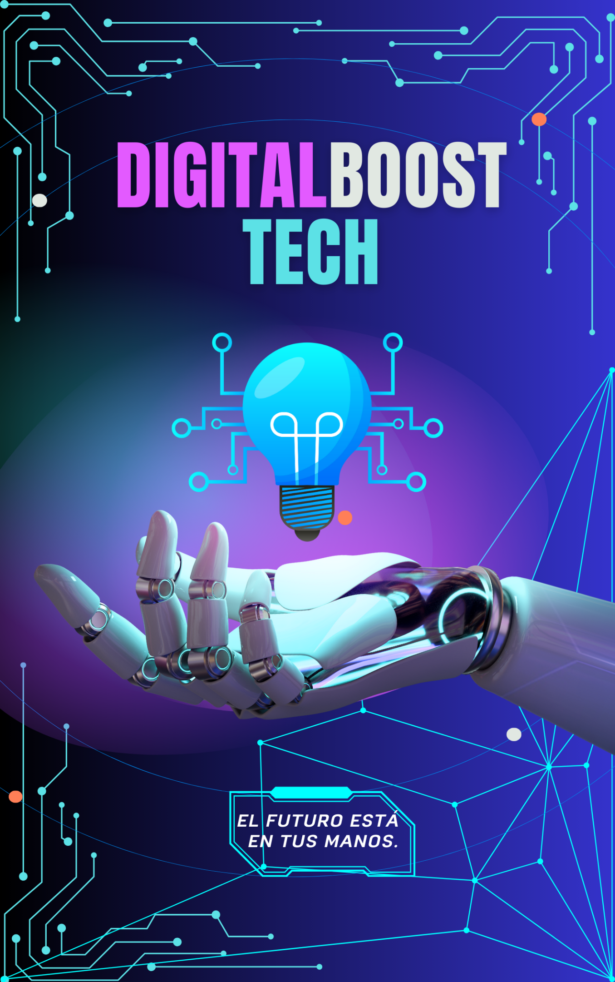A



**UNIVERSIDAD TECNOLÓGICA NACIONAL.**

**FACULTAD REGIONAL GENERAL PACHECO.**

**Trabajo Grupal N° 1**

**Organización Empresarial.**

**Año: 2024. Materia: Organización Empresarial.**

**Profesoras: Ana Clara Bertello, María Cecilia Lupani.**

**Integrantes:**

* **A**gustina **A**riadna **P**ello **R**oyer**.**
* **M**aría **L**ourdes **G**arcía.
* **E**manuel **L**ozano.
* **N**icolas **A**lexis **G**imenez**.**
* **A**lejandro **B**enjamín **O**lguera **S**anchez.
* **J**oel **S**tucchi.

**Índice**

Consignas: 1

A - Empresa “DigitalBoost Tech”. 1

B - Toma de Decisiones. 2

B.1 - Oportunidad. 2

B.2 - Plan de acción. 3

B.3 - Selección de alternativas. 6

B.4 - Evaluación. 9

C - Sistema de información. 9

# Consignas:

1. Definir brevemente la empresa (misión, visión y objetivos). Enumerar algunas de sus actividades principales.
2. Simular un proceso de toma de decisiones siguiendo cada una de las fases correspondientes:
3. Identificar y describir un problema o una oportunidad posible para la empresa.
4. Armar un plan de acción con posibles alternativas.
5. Seleccionar una alternativa (o una combinación de varias), ordenándolas cronológicamente, enumerando los recursos necesarios para llevarla a cabo y calculando el tiempo estimado para poder concluirla.
6. Evaluar la decisión tomada suponiendo que los resultados obtenidos no fueron exactamente los esperados.
7. Seleccionar un sistema de información que se adecúe a la empresa y responda a sus requerimientos y justifiquen la elección.

# A - Empresa “DigitalBoost Tech”.

De carácter privado dedicada al desarrollo de software, principalmente aplicaciones móviles, aplicaciones de escritorio, páginas web y diversos productos personalizados para otras empresas o pequeños emprendedores que quieran digitalizarse y expandir sus productos o servicios.

**Misión:**

Nuestra misión consiste en diseñar, desarrollar y mantener productos digitales innovadores y personalizados según la necesidad de cada cliente. Buscamos que las empresas que confían en nosotros puedan insertar y/o mantener en el mercado sus productos y servicios, brindando las soluciones tecnológicas que se requieran a tal fin. Asimismo, advertimos que en el contexto actual son cada vez más quienes optan por emprender, por lo que nos interesa trabajar para emprendedores que deseen crecer, es decir, expandir el alcance de sus productos y/o servicios.

**Visión:**

Ponemos toda nuestra creatividad y conocimientos al servicio de los clientes, por lo que queremos ser referentes en el área, la primera opción para empresas y emprendedores que necesiten implementar aplicaciones móviles, de escritorio y páginas web de calidad para sus negocios. Ser lideres en el mercado y tener un alto prestigio en lo que respecta al mercado.

**Objetivos:**

1. Crear y ofrecer productos de alta calidad que mejoren el negocio y las expectativas de nuestros clientes, dando soluciones innovadoras y efectivas que aborden y resuelvan sus necesidades, para aumentar sus posibilidades de crecimiento y alcance a consumidores.
2. Demostrar que tenemos una ética empresarial sólida y respetable, con mucha integridad, responsabilidad y respeto hacia nuestros clientes y empresas competidoras.
3. Obtener un ambiente laboral de compañerismo colaborativo con dinamismo que inculque la creatividad, innovación y el crecimiento personal y profesional de nuestros empleados.

**Actividades Principales:**

1. **Desarrollo de aplicaciones móviles**: Creación de aplicaciones para dispositivos móviles con el fin de ofrecer soluciones y servicios a los usuarios.
2. **Desarrollo de aplicaciones de escritorio**: Creación de software que funciona en computadoras de escritorio para brindar diferentes funcionalidades a los usuarios.
3. **Diseño y creación de páginas web**: Desarrollo de sitios web atractivos y funcionales para empresas y emprendedores, con el objetivo de aumentar su presencia online.
4. **Desarrollo de productos personalizados**: Creación de soluciones digitales adaptadas a las necesidades específicas de cada cliente.
5. **Reuniones de Requerimientos**: Encuentros con los clientes para identificar y analizar sus necesidades y requerimientos, con el fin de desarrollar soluciones efectivas.
6. **Despliegue y Puesta en Marcha**: Instalación y configuración de las soluciones digitales en el entorno del cliente, asegurando su correcto funcionamiento.
7. **Gestión de Proyectos**: Coordinación de todas las actividades involucradas en el desarrollo de un proyecto tecnológico, asegurando su cumplimiento en tiempo y forma.
8. **Implementación de soluciones digitales para empresas y emprendedores**: Creación e integración de tecnologías digitales para mejorar los procesos de las organizaciones.
9. **Consultoría en transformación digital**: Asesoramiento en la implementación de estrategias digitales para mejorar la eficiencia y competitividad de las empresas.
10. **Diseño de interfaces de usuario**: Creación de interfaces atractivas y funcionales para que los usuarios manejen las aplicaciones de forma intuitiva.
11. **Testing y control de calidad de software**: Realización de pruebas para asegurar que el software funciona correctamente y cumple con los estándares de calidad.
12. **Mantenimiento y soporte técnico de aplicaciones**: Actualización y corrección de errores en las aplicaciones, así como la atención a posibles incidencias técnicas.
13. **Evaluación y Retroalimentación**: Análisis de resultados y opiniones de los usuarios para mejorar continuamente las soluciones digitales.
14. **Capacitación y formación en tecnologías digitales**: Ofrecimiento de cursos y entrenamientos a empresas y emprendedores para que puedan sacar el máximo provecho de las tecnologías disponibles.
15. **Desarrollo de estrategias de marketing digital**: Investigación y desarrollo de formas efectivas Para promocionar las aplicaciones y aumentar su visibilidad en el mercado.

# B - Toma de Decisiones.

## B.1 - Oportunidad.

**Mejora en Empresas de Transporte / Control de Equipaje.**

**(propuesta de Emanuel Lozano).**

**Nuestra empresa se encuentra con una nueva oportunidad**: Brindar una solución tecnológica innovadora y conveniente para el control de equipaje en el transporte, particularmente en el ámbito de los viajes en ómnibus.

En muchos casos, al despachar el equipaje, se entrega al pasajero un cupón que coincide con el adhesivo colocado en el equipaje mismo. Este cupón sirve como comprobante de despacho, pero puede ser fácilmente extraviado, lo que puede causar inconvenientes para el pasajero en caso de reclamo o pérdida del equipaje.

Frente a la falta de alternativas tecnológicas para mejorar el control del equipaje, nosotros encontramos la oportunidad de desarrollar aplicaciones móviles para tal fin. A futuro, esperaríamos que ya no sean necesarios los cupones “físicos”, sino que estos estén digitalizados. Asimismo, nos avocaríamos a lograr que el proceso mediante el cual se verifica a quién pertenece el equipaje, sea cada vez más ágil y seguro.

Nuestra aplicación para empresas permitirá que los maleteros y/o choferes escaneen el código de barras de un cupón de equipaje utilizando la cámara de un dispositivo móvil.

Una vez escaneado el código, este vinculará mostrará los datos del pasajero al que le pertenece, proporcionando así un resguardo digital del equipaje despachado. Este resguardo digital sería accesible para el pasajero a través de la aplicación para clientes, brindando la tranquilidad de tener una copia de respaldo en caso de que el cupón físico se pierda o dañe durante el viaje.

**El mercado objetivo para estas aplicaciones incluye:**

1. Las empresas de transporte que buscan mejorar la experiencia del cliente y optimizar sus operaciones de manejo de equipaje.
2. Los pasajeros de transporte terrestre, tanto a nivel nacional como internacional.

**Beneficios clave:**

* **Resguardo digital del equipaje**: Los pasajeros pueden tener una copia digital del comprobante de despacho de equipaje, lo que facilita el proceso de reclamo en caso de pérdida o daño.
* **Accesibilidad**: La aplicación permite acceder fácilmente a la información del equipaje desde cualquier lugar y en cualquier momento, utilizando un dispositivo móvil.
* **Reducción del papel**: Al ofrecer una alternativa digital al cupón físico, la aplicación contribuye a la reducción del uso de papel y alinearse con prácticas más sostenibles.
* **Prevención de extravíos y confusiones**: Al verificar el destino del equipaje en el punto de descarga, se reduce el riesgo de extravíos y confusiones, lo que brinda tranquilidad tanto a los pasajeros como a las empresas de transporte.
* **Mayor eficiencia operativa**: La funcionalidad de verificación del destino del equipaje puede ayudar a agilizar el proceso de descarga y distribución del equipaje, lo que contribuye a una operación más eficiente y sin contratiempos.

B.2 - Plan de acción.

**1-Estudio de Mercado:**

Se investiga un número de empresas, de las cuales se obtiene una muestra representativa sobre la cantidad de extravíos de equipaje, ya sea porque fueron mal despachados o entregas por error. Con esta muestra en nuestro poder, se analizan los datos obtenidos para tratar de solucionar los problemas identificados.

Por otro lado, también se diseña una encuesta con una serie de preguntas para determinar el grado de agrado o molestia de la población sobre la problemática en cuestión. Además, se busca conocer el grado de satisfacción ante nuestra eventual implementación de la solución al mencionado problema, para determinar si los usuarios darían prioridad de elección a una empresa que cuente con nuestro sistema sobre otra que no lo tenga.

Una vez obtenidos y analizados los datos, podemos tener una idea de qué tan demandado sería nuestro sistema. Además, las empresas se verían beneficiadas por la inclinación positiva de la población hacia la implementación de nuestro sistema, resultado de las encuestas llevadas a cabo.

**2-Armado del equipo de trabajo a cargo del proyecto:**

Como mencionamos, nuestra empresa está trabajando actualmente en varios proyectos de desarrollo de soluciones tecnológicas. Es por eso, que debemos evaluar y decidir quiénes y cuántos, de entre nuestros empleados, se encuentran en condiciones de encarar este proyecto (ya sea liderándolo, encargándose de las ventas, trabajando como analista técnico, como diseñador, etc.). Hasta tanto el proyecto no cuente con un cliente definido, es probable que el grupo sea reducido. Sin embargo, si tuviera éxito, habrá que considerar la posibilidad de incorporar a nuevos empleados, pues el volumen de tareas del equipo de trabajo se incrementaría.

**3-Análisis técnico de funcionalidades a desarrollar:**

Este punto implica analizar minuciosamente qué/cuántas aplicaciones necesitamos desarrollar, y qué funcionalidades tendrían estas. Dicho de otro modo, aquí se estudiaría el “circuito” que va desde el momento en que se habilita un viaje y se ponen pasajes a la venta, hasta el momento en que un pasajero finaliza su viaje y se lleva su equipaje.

En este punto surgirían varias cuestiones: ¿cómo sería la aplicación que necesitarían los choferes y maleteros?, ¿qué funcionalidades requeriría?, ¿cómo manejaríamos el registro de los choferes y maleteros autorizados?, ¿cómo sería el proceso mediante el cual vinculamos un código a los datos de un pasajero?, ¿cómo debería ser la aplicación para pasajeros?, ¿qué información es relevante para los pasajeros?, ¿cómo manejaríamos el proceso de carga del cupón de un pasajero en la aplicación para clientes?, entre otras. Evidentemente, serán necesarias jornadas de trabajo destinadas a evaluar cada uno de estos puntos. Las decisiones que se tomen en estos momentos serán claves para poder comenzar con el desarrollo del punto siguiente. Cabe decir que estas decisiones son flexibles, y están sujetas a revisión durante todo el proceso de desarrollo.

**4-Diseño y desarrollo de versiones de prueba de las aplicaciones:**

Para comenzar a ver la estabilidad y mejoría posible para la aplicación, se crearán prototipos y/o versiones preliminares de las aplicaciones que se han analizado en el punto anterior. Estas versiones de prueba servirán para validar la viabilidad técnica y funcional de las soluciones propuestas. El equipo de trabajo se encargará de diseñar la arquitectura de software necesaria y desarrollar los componentes básicos de las aplicaciones. Es importante destacar que estas versiones de prueba no estarán completas en cuanto a funcionalidades, pero permitirán realizar pruebas iniciales para identificar posibles fallos o áreas de mejora.

**5-Revisión y corrección de las versiones de prueba:**

Luego, una vez desarrolladas las versiones de prueba y posibilidades, se procede a realizar una detallada revisión de cada una de ellas. Este proceso involucra tanto al equipo técnico como a usuarios internos seleccionados, quienes realizarán pruebas de funcionalidad y usabilidad. Se documentarán todos los errores, fallos o aspectos a mejorar encontrados durante las pruebas. Posteriormente, el equipo de desarrollo se encargará de corregir estos problemas, ajustando el código y realizando las modificaciones necesarias para optimizar el rendimiento y la experiencia del usuario.

**6-Jornadas de prueba de las versiones de pruebas:**

Una vez corregidas las versiones de prueba según las observaciones realizadas en la etapa anterior, se procederá a realizar jornadas de prueba más extensas y detalladas. Estas jornadas involucrarán a usuarios reales, tanto internos como externos, quienes utilizarán las aplicaciones en entornos similares a los reales. El objetivo es validar el funcionamiento completo de las aplicaciones y recopilar retroalimentación adicional sobre su desempeño. Durante estas jornadas, se prestará especial atención a la estabilidad del sistema, la eficiencia en el procesamiento de datos y la respuesta ante situaciones diversas. Los resultados de estas pruebas finales serán fundamentales para determinar si las aplicaciones están listas para ser implementadas en un entorno de producción.

**7-Marketing y Publicidad para la Captación de Clientes (Empresas de transporte):**

Buscamos destacar por encima del resto con nuestro sistema de seguimiento, haciendo hincapié en la importancia que tendría para su negocio y cómo se beneficiarían al posicionarse mejor en el mercado.

Para lograrlo, llevamos a cabo una campaña digital de publicidad, haciendo presencia en redes sociales para aumentar exponencialmente la visibilidad de nuestra empresa y llegar al radar de más empresas de transporte.

Además, la idea de dar a conocer nuestro sistema nos lleva a querer presentarlo en convenciones de tecnología, donde las empresas más relevantes de la industria del transporte y logística puedan acercarse para conocer más sobre nuestro producto. Durante estas convenciones, distribuiremos folletos destacando las características principales y, sobre todo, las ventajas de nuestro sistema. También realizaremos demostraciones en vivo del funcionamiento del mismo para generar un primer impacto positivo con potenciales clientes. Una vez terminada la etapa anterior, realizaremos un seguimiento regular a estos potenciales clientes, mediante el envío de información actualizada del producto, con el propósito de mantener su interés y demostrar nuestro compromiso con ellos.

**8-Alianzas con Empresas:**

Se investiga una cantidad de empresas que se complementen con la nuestra de manera estratégica, teniendo en cuenta su historia, servicios y clientes, y con ello tener una noción del beneficio que se obtendría con una colaboración mutua.

Una vez identificadas las candidatas, se procede al primer contacto para establecer una cita o reunión. Para ello, se prepara una presentación formal del sistema, destacando las ventajas y los beneficios de nuestra colaboración para con ellas. Cabe destacar que también se informa todo lo relevante acerca de nuestra empresa, así como los servicios que brindamos, nuestro historial de éxitos y detallando las posibles áreas donde se daría la colaboración más fructífera de la alianza.

**9-Análisis e implementación de ajusten de las versiones de prueba a la necesidad del cliente:**

Como el nombre lo indica, llegamos a este punto cuando hemos logrado una alianza con una empresa, es decir, cuando finalmente tenemos un cliente interesado en contratar nuestro servicio. Tomaríamos las versiones de pruebas que desarrollamos, estas servirán de base para las modificaciones que sean necesarias según lo que el cliente nos demanda. También es la etapa en que “personalizamos” las aplicaciones, para que luzcan como una parte integral de la empresa de transporte en cuestión.

**10-Análisis de posibles funcionalidades adicionales:**

En este momento del desarrollo de nuestro proyecto, podremos dedicarnos a considerar algunas de estas opciones:

**Funcionalidades adicionales:**

* Notificaciones de estado del equipaje: La aplicación puede enviar notificaciones al usuario sobre el estado del equipaje, como confirmación de despacho o llegada al destino final.
* Integración con servicios de transporte: Posibilidad de integrar la aplicación con los sistemas de reservas y gestión de equipaje de las compañías de transporte para una experiencia más fluida y sin fisuras.
* Integración de un servicio de ubicación en tiempo real que permita hacer un seguimiento de las maletas y conoces su estado al detalle.

**Funcionalidad adicional de seguridad:**

* Verificación de destino del equipaje: La aplicación proporciona un nivel adicional de seguridad al permitir que el despachador escanee el código de barras del cupón del equipaje al momento de bajarlo del ómnibus. Esto le permite al despachador verificar de manera rápida y precisa que el equipaje se esté descargando en el destino correcto según la información registrada en la aplicación.
* Registro de actividades de manejo de equipaje: La aplicación puede registrar todas las actividades relacionadas con el manejo del equipaje, incluyendo despacho, carga en el ómnibus y descarga en el destino final. Esto proporciona un historial detallado de las acciones realizadas, lo que puede ser útil en caso de disputas o reclamaciones relacionadas con el equipaje.

## B.3 - Selección de alternativas.

**OPCION 1: ALTERNATIVAS, CRONOGRAMA, RESPONSABLE Y RECURSOS.**

Dentro de nuestro extenso plan de acción, elegimos desarrollar las siguientes 5 alternativas:

1. Estudio de mercado.
2. Análisis Técnico de Funcionalidades a Desarrollar.
3. Diseño y Desarrollo del Sistema.
4. Revisión y Corrección de Versiones de Prueba.
5. Marketing y Publicidad.

| **OBJETIVO** | **ACCIÓN** | **PLAZO** | **RESPONSABLE** | **RECURSOS NECESARIOS** |
| --- | --- | --- | --- | --- |
| **Estudio de Mercado** | Contacto con distintas empresas del rubro | 2  meses | Equipo de investigación de mercado. | Presupuesto para encuestas y estudios de mercado.  Herramientas de análisis estadístico. |
| Difusión de encuestas online | 1  meses |
| **Análisis Técnico de Funcionalidades a Desarrollar** | Reuniones de brainstorm y planificación | 1  mes | Equipo técnico de desarrollo de software. | Herramientas de diseño y desarrollo de software.  Tiempo para reuniones de planificación y discusión. |
| Definición de requerimientos | 1  mes |
| Especificación técnica | 1  mes |
| Evaluación de costos | 1  mes |
| Definición del proceso, flujo y equipo de trabajo | 2 semanas |
| **Diseño y Desarrollo del Sistema** | Definición de la arquitectura del sistema | 1  mes | Equipo de desarrollo de software. | Herramientas de desarrollo de software (IDEs, frameworks, etc.).  Servidores y recursos de infraestructura de TI. |
| Desarrollo de la base de datos | 2  meses |
| Implementación de funcionalidades | 3  meses |
| Desarrollo del sistema | 2  meses |
| Desarrollo de interface de usuario | 3  meses | Equipo de desarrollo de software. | Herramientas de diseño.  Diseño de protocolos de seguridad. |
| Evaluación de Seguridad y Privacidad | 1 mes |
| Documentación del Sistema | 4  meses |
| Despliegue y Puesta en Marcha | 3 semanas |
| **Revisión y Corrección de Versiones de Prueba** | Planificación de Pruebas | 2 semanas | Equipo de control de calidad. | Herramientas de Testing.  Realización de pruebas de funcionalidades y errores resueltos. |
| Ejecución de Pruebas | 1  mes |
| Análisis de Defectos | 1  mes |
| Corrección de errores | 1  mes |
| Validación de Requerimientos | 1  mes |
| Optimización de Rendimiento | 2 semanas |
| Validación del Cliente | 2 semanas |
| Aprobación para Despliegue | 2 semanas |
| **Marketing y Publicidad** | Campaña Digital de Publicidad en Redes Sociales | 9  meses | Equipo de marketing y publicidad. | Presupuesto de marketing.  Herramientas de análisis de mercado.  Plataformas publicitarias (online y offline).  Equipo de marketing y publicidad.  Diseñadores gráficos.  Especialistas en publicidad digital. |
| Participación en convenciones de tecnología | 3  meses |
| Seguimiento y Mantenimiento de Relaciones con Clientes Potenciales | 9  meses |
| Medición y Análisis de Resultados | 1  mes |
| Captación de nuevos clientes | 3  meses |

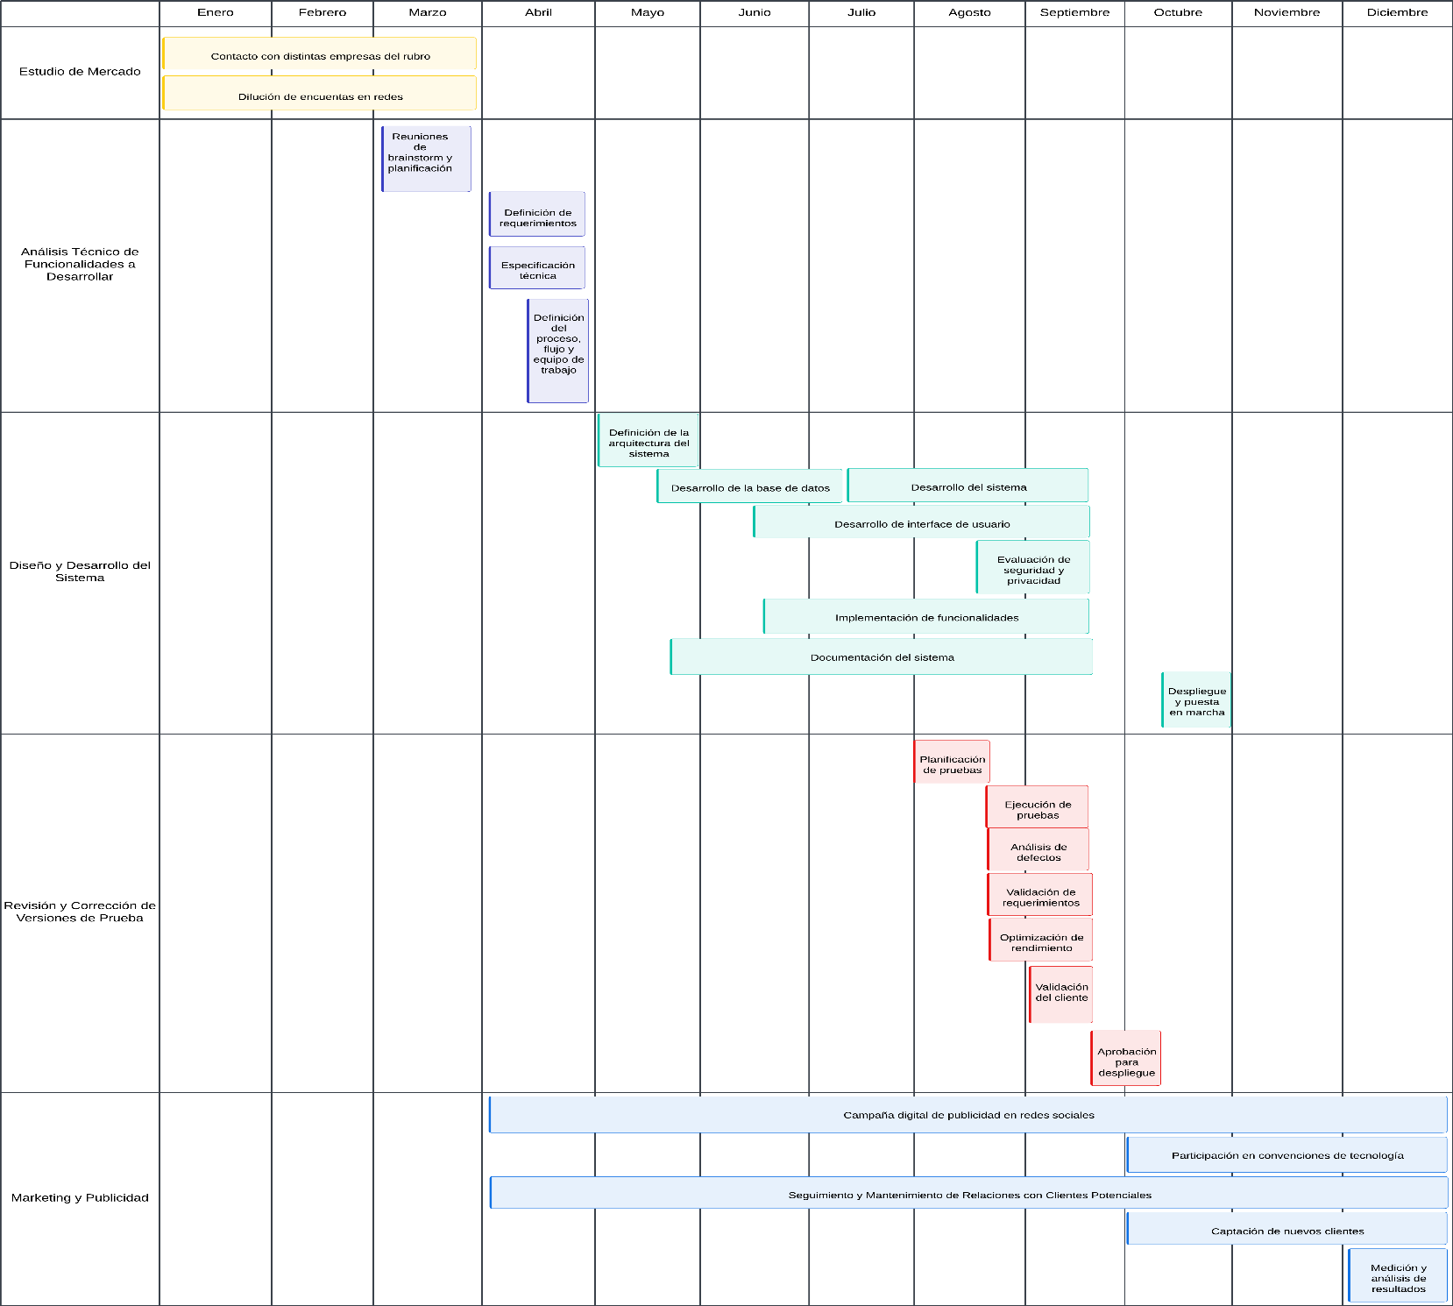

## B.4 - Evaluación.

# C - Sistema de información.

SISTEMA DE COLABORACIÓN EMPRESARIAL (ERP).

Nuestra empresa al trabajar con una cartera diferentes de clientes va a necesita un enfoque personalizado para cada caso, por eso la implementación de un ERP es la mejor opción a la hora de elegir un Sistema de Información.

Con un flujo de información interno y una gestión de clientes en función del proyecto, integrar las diferentes bases de datos en un solo programa y disponer de toda la información de forma centralizada es clave para una gestión eficiente de recursos.

Los ERP son muy personalizables porque funcionan por medio de módulos, se puede hacer uso de esta funcionalidad y complementarla a futuro con diferentes objetivos que vaya teniendo la empresa, por ejemplo en una de las Funcionalidades adicionales (plantea en el punto B-2) sería posible mediante la incorporación de un módulo de logística para ver en tiempo real el estado del equipaje.